辽宁省12328热线
运行情况
2022年1月
（工作动态）
辽宁省交通运输厅运输处 2022年2月1日
我省12328交通运输服务监督热线系统（以下简称“12328热线”）运行总体平稳，服务能力不断提升，服务质量持续改善，较好发挥了倾听民声、畅通民意、排忧解难、汇集民智的作用，现将有关情况汇报如下。
一、总体情况
2022年1月,全省共受理有效业务量197807件，环比上月增加35.32%，增长较为明显，如图1、图2所示。主要原因是因疫情防控及恶劣雨雪天气影响，导致高速公路领域信息咨询量大幅增长。其中，信息咨询、意见建议、投诉举报三类业务分别为192069件、914件和4824件，分别占业务总量的97.10%、0.46%和2.44%。

业务类型 | 件数（件）
投诉举报 | 4824
信息咨询 | 192069
意见建议 | 914
总 计 | 197807
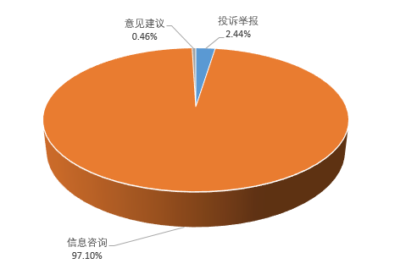

图1 2022年1月份12328热线业务量分布情况
二、业务类别分析
高速公路业务量占较大。如图3所示，2022年1月份各业领域中，涉及道路运输、城市客运、高速公路领域的电话业务量分别为727件、4146件和192788件，分别占业务总量的0.37%、2.10和97.46%，普通公路、水路、民航、铁路、邮政等领域业务量占业务总量的0.07%。
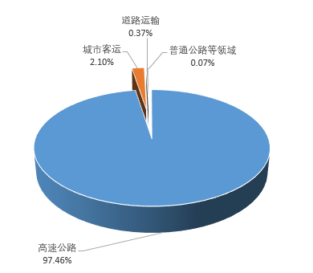
业务领域 | 件数（件）
高速公路 | 192,788
城市客运 | 4146
道路运输 | 727
普通公路等领域 | 146
总计 | 197807

图2 2022年1月份12328热线业务领域分布
三、下步工作要求
一是各单位要严格落实我省新《管理办法》《考评办法》各项工作要求，明确专人跟踪督办具体考评指标，制定工作计划、细化工作台账，确保投诉举报限时办结工单、非投诉举报限时办结工单在规定时限内尽快办结。
二是深入挖掘分析12328交通投诉举报数据，形成月度、年度分析报告，做到有案例、有数据、有分析、有措施，强化成果转化应用。
三是各市要加快建立向同级12345推送热点政策知识的渠道和机制，实现与本级12345热线管理部门知识库系统的互联共享和同步更新，确保部、省两级12328知识库发布的热点政策知识及时全量推送至12345热线知识库，不断提升12345话务人员即接即答准确率。

报送：各位厅领导
分送：各市交通运输局，厅发展中心、服务中心，厅机关各处室，省交投集团
联系电话：024-23252829 邮箱：jttzhys@163.com

